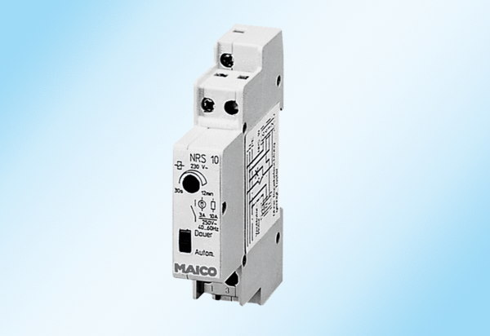Utánfutás relé NRS 10Csomagolási egység: 1 darabVálaszték: A
Termékszám: 0157.0778Gyártó: MAICO

